Medienmappe zu
Übergabe der Petition «Sterben auf dem Mittelmeer stoppen!»
Wir schicken ein Schiff! Kirchen sollen ein Zeichen der Solidarität setzen
Dienstag, 7. Januar 2020, 13 30 Uhr im Le Cap, Predigergasse 3, 3011 Bern, Raum Arche/Refuge

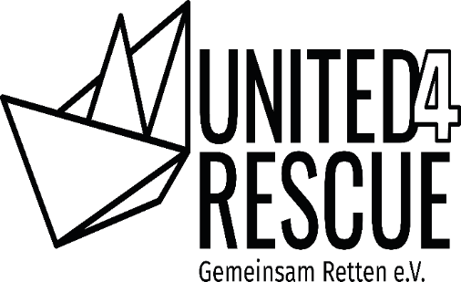

«Man lässt keine Menschen ertrinken. Punkt.»
Das sagte Pastorin Sandra Bils im Abschlussgottesdienst zum Deutschen Evangelischen Kirchentag 2019 in Dortmund. Eine dort verabschiedete Resolution forderte die Evangelische Kirche in Deutschland (EKD) und ihre Gliedkirchen auf: Schickt selbst ein Schiff!

Im November 2019 wurde das breite Bündnis United4Rescue und der Trägerverein gemeinsam Retten e.V. gegründet. Es vertritt ein breites gesellschaftliches Spektrum – Flüchtlings- und Menschenrechtsorganisationen, Wohlfahrtsverbände, Unternehmen, Gewerkschaften, Kirchen, gemeinden, Kultureinrichtungen, Sportverbände, Schulen, soziale Bewegungen und lokale Bündnisse.

Das Bündnis fordert die Verantwortlichen in der europäischen Staatengemeinschaft auf,
(1.) das Recht auf Seenotrettung als Teil des Völkerrechts und das Recht auf Leben als Menschen- recht auch in der Praxis zu respektieren und an den Grenzen Europas wieder umzusetzen.
(2.) Außerdem wendet sich United4Rescue gegen die Kriminalisierung der Seenotrettung
(3.) und fordert faire Asylverfahren für Menschen, die nach Europa fliehen.
(4.) Jene Kommunen, die sich zu „Sicheren Häfen” erklärt haben, sollen die rechtlichen Möglichkeiten erhalten, zusätzliche Schutzsuchende aufzunehmen.

Das Bündnis will organisationsübergreifend verschiedene Rettungsorganisationen unterstützen und vor allem dort helfen, wo akut Geld für Rettungseinsätze fehlt. Die Spendenaktion #WirschickeneinSchiff für ein zusätzliches Rettungsschiff, das von Sea-Watch betrieben wird, ist die erste Aktion des Bündnisses.

Für professionelle Rettungseinsätze geeignete hochseetaugliche Schiffe werden ab einer Million Euro angeboten. Das Ziel ist, das Schiff bereits im Frühjahr 2020 auslaufen zu lassen. Zahlreiche Schritte sind im Vorfeld nötig: Die nötigen Spenden müssen gesammelt, ein geeignetes Schiff muss zum Kauf angeboten werden. Das Schiff muss für Rettungseinsätze umgebaut und ausgestattet – und schließlich ins Mittelmeer überführt werden. Das Rettungsschiff wird unter deutscher Flagge fahren.

Einige Links zum Thema:
www.united4rescue.com
www.ekd.de/gruendung-des-aktionsbuendnisses-united4rescue-52175.htm
www.ekd.de/oekumenischer-gottesdienst-ertrunkene-fluechtlinge-mittelmeer-51108.htm
www.ekd.de/buendnis-united4rescue-gruendung-52184.htm
www.ekd.de/sea-watch-mit-friedenspreis-ausgezeichnet-52154.htm
https://sea-watch.org/sea-watch-3-unter-deutscher-flagge
https://sea-watch.org/category/news/
js 02.02.2020

